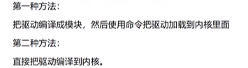

Makefile：

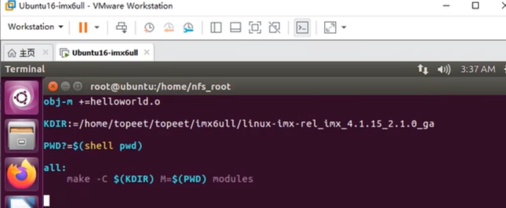

KDIR：内核kernel下的路径

PWD：当前路径

功能：将当前目录下的代码编译成模块。

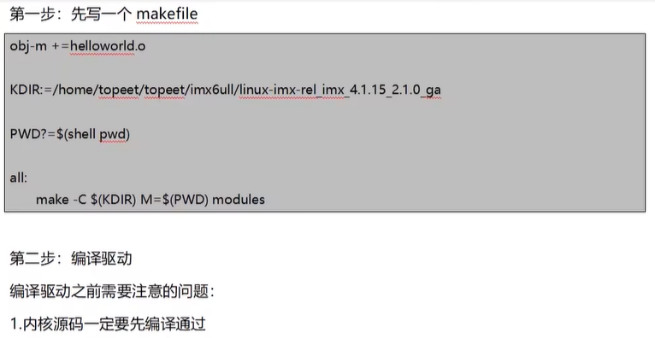

export ARCH=arm64

make ARCH=arm64 menuconfig

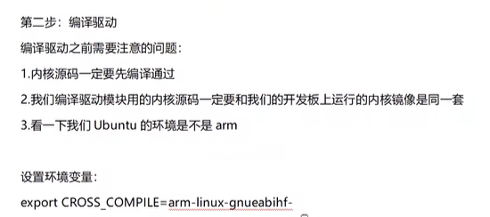

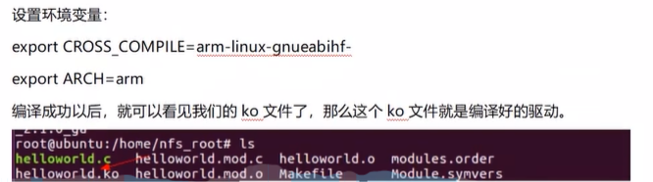

见：北京迅为课程：

<https://www.bilibili.com/video/BV1Vy4y1B7ta/?p=6&spm_id_from=333.1007.top_right_bar_window_history.content.click>

25-2-21 15：05 首次模块编译通过：

在此次编译过程中：

1.在~/.bashrc中添加了aarch-linux交叉编译器的路径 的环境变量：

IMG_256

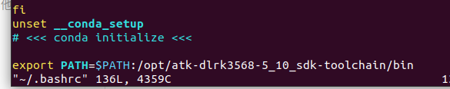

1. helloworld.c内容，其路径为家目录（~）。

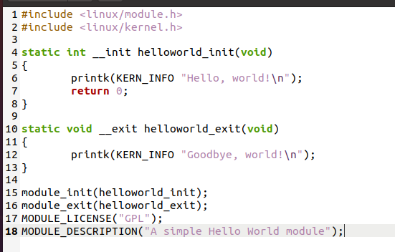

1. Makefile的路径如下：

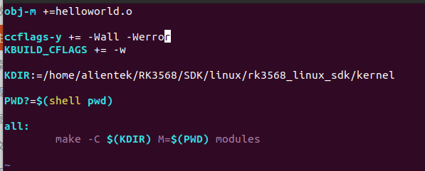

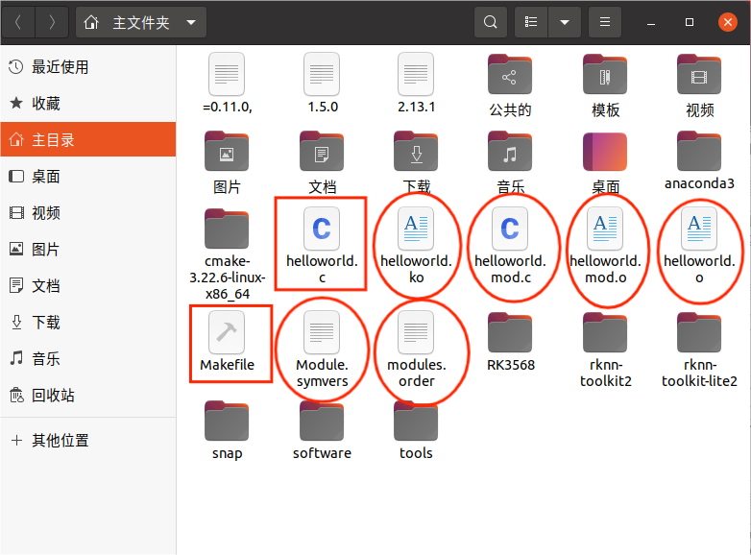

创建的是红框这两个目录。

编译后生成的目录如红圈。

共8个文件，其中.ko文件就是需要加载的模块文件。

编译过程中经常出现环境不匹配的问题，多次尝试后发现主要需要注意的就是：

1. 指明内核kernel的环境为：ARCH=arm64
2. 指明交叉编译器：CROSS\_COMPILE=aarch64-linux-

完整编译指令如下：

make ARCH=arm64 CROSS\_COMPILE=aarch64-linux- -C /home/alientek/RK3568/SDK/linux/rk3568\_linux\_sdk/kernel M=/home/alientek modules

/\*

在使用 make 命令进行内核模块编译时，-C 和 M 是两个常用的选项，它们在你的命令中分别具有以下含义：

-C 选项

含义：-C 选项用于指定 make 命令的工作目录。当你使用 -C 选项并后跟一个目录路径时，make 命令会先切换到指定的目录，然后在该目录下执行后续的操作。

在你的命令中的作用：

-C /home/alientek/RK3568/SDK/linux/rk3568\_linux\_sdk/kernel

这部分命令告诉 make 先切换到/home/alientek/RK3568/SDK/linux/rk3568\_linux\_sdk/kernel 目录，然后在该目录下执行后续的编译操作。通常，内核的 Makefile 位于内核源代码的根目录，因此需要切换到该目录来使用内核提供的编译规则。

M 选项

含义：M 选项用于指定要编译的外部模块的源代码目录。当你要编译内核模块时，这些模块的源代码通常不在内核源代码树中，而是位于外部的某个目录。M 选项告诉 make 命令从指定的外部目录中查找模块的源代码，并将其编译成内核模块。

M=/home/alientek

这部分命令指定了要编译的内核模块的源代码位于 /home/alientek 目录。make 命令会在 /home/alientek 目录中查找模块的源代码文件（通常是 .c 文件），并根据内核的编译规则将其编译成内核模块（.ko 文件）。

\*/

编译结果如下：

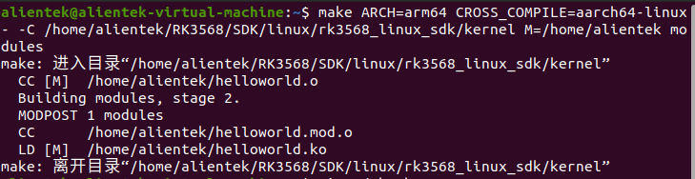

\*/

/\*

加载helloworld模块：

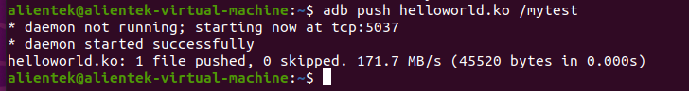

使用adb push将.ko模块拷贝到测试目录下，

使用insmod加载模块：insmod helloworld.ko

使用lsmod查看模块

使用rmmod卸载模块：rmmod helloworld

